EXAMEN 2016-2017

Exo 1:

A close up of a map

Description generated with very high confidence

b)

A close up of text on a white background

Description generated with very high confidence

Exo 2:

1. On crée un tableau de Message pour stocker de message. Et avec la méthode chargée de récupérer tous des messages, on crée une boucle qui vérifie la destination de chaque message
2. Message[] getReaderMessage( int idReader){

Message[] retour = null ; // c’est des messages qu’on a besoin de récuperer

Int j = 0 ;

If(int i = 0 ; i < tab.length ; i++ ) {

If (idReader == tab[i].destination) {

Retour[j] = tab[i];

J ++ ;

Tab[i] = null ; // « Une fois que les messages ont été récupérés, ils ne sont plus disponibles dans la mailbox. «

}

}

Return retour;

}

1. Principal programme :

Message[] totomessage ;

Totomessage = hmail.getReaderMessage(toto.id) ;

Exo3:

a)

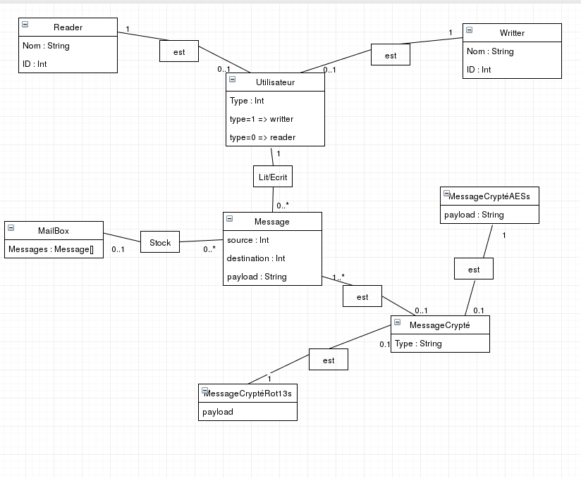

b)

public class MessageCrypte extends Message{

public void cryter{

if(this.payload.equal("AESs"){

MessageCrypteAESs message = new MessageCrypteAESs();

message.cryter();

}

if(this.payload.equal("ROT13"){

MessageCrypteRot13 message = new MessageCrypteRot13();

message.cryter();

}

public void decrypter(){

if (this.payload.equals("AES")) {

MessageCryptéAESs Cipher=new MessageCryptéAESs();

Cipher.decrypter();

}

else if (this.payload.equals("Rot13")) {

MessageCryptéRot13s Cipher=new MessageCryptéRot13s();

Cipher.decrypter();

}

}

Exo 4:

1. On change le contructeur de classe Mailbox avec 2 parametres : message et type crypte

public class MailBox {

public MailBox(Message[] message, String type){

if ( type = "AESs" || type = "ROT13"){ // soit forçant l'utilisation de messages cryptés

Message[] MessageCrypte = null ;

MessageCrypte = message.getMessageCrypte();

this message = MessageCrypte;

}

else if ( type == "AESs"){ //autorisant des messages AESs

Message[] MessageCryptéAESs = null;

MessageCryptéAESs = message.getMessageCrypteAESs();

this.message = MessageCrypteAESs;

}

else if ( type == "Rot13"){ // autorisant des messages Rot13

Message[] MessageCryptéRot13 = null;

MessageCryptéRot13 = message.getMessageCrypteRot13s();

this.message = MessageCrypteRot13;

}

else this.message = message; // tous des messages

}

}

A screenshot of a cell phone

Description generated with very high confidence

1. Mailbox President = new Mailbox( message[] mes, « AESs » )